Идентификация телефонных банковских мошенников с использованием нейронных сетей

Аннотация: развитие новых технологий, цифровизация финансовых услуг порождают появление новых мошеннических схем, позволяющих преступникам завладеть средствами и имуществом своих жертв. Сейчас на помощь приходят нейронные сети, которые обучают для решения таких задач. Банки применяют данные технологии в своей деятельности, обучая искусственный интеллект распознавать мошенников, предупреждать о них потребителей финансовых услуг и блокировать преступные операции. Данная статья описывает проведенное исследование, целью которого являлось создание интеллектуального продукта, помогающего отследить и предупредить мошеннические операции в банковских системах. Была изучена статистика мошеннических транзакций и выявлены параметры, которые помогут определить мошенничество.
Введение
В современном обществе нейросети играют большую роль. Использование нейросетей помогает облегчить рутинную работу и увеличить эффективность работы различных систем. Нейронная сеть — математическая модель, искусственно созданная по принципу организации биологических нейронных сетей — сетей нервных клеток живого организма.
Нейросети активно используют в системах охраны клиентов кредитных организаций. Практически все современные банки создают собственные меры защиты своих пользователей от мошенников.
Целью исследования является разработка программного продукта, позволяющего выявить и предупредить мошеннические операции в сфере финансовых услуг.
В соответствии с целью были поставлены и решены следующие задачи:
1. Разработка нейронной сети
2. Составление датасета
3. Обучение нейросети
4. Разработка приложения и интеграция нейросети
Практическое применение данного продукта:
Нашу нейросеть можно применять в области банковских переводов денежных средств. Ее применение будет представлять собой, тревожный сигнал, сообщающий о возможном риске перевода денег мошеннику.
Основная часть
Сейчас нейросети выполняют самые разнообразные задачи, а именно:
- Классификация. Определение принадлежности объекта к классу. Например, распознавание образов (что изображено на картинке: кошка или собака), классификация текстов (какая у текста тональность) и пр.
- Регрессия. Предсказание числового значения на основе входных данных. Например, предсказание цены недвижимости с учетом характеристик дома.
- Сегментация. Разделение изображения на сегменты, например, выделение объектов на фотографиях или медицинских изображениях.
- Распознавание речи. Преобразование аудиосигнала речи в текст. Используется, например, в голосовых помощниках, системах автоматической транскрипции.
- Обработка естественного языка. Анализ, обработка текстов на естественных языках. Включает задачи перевода, суммаризации, анализа настроения текста.
- Обнаружение объектов. Определение, выделение объектов на изображении или в видеопотоке. Применяется в системах видеонаблюдения, автономных автомобилях.
- Генерация контента. Создание новых изображений, контента на разных языках или других данных на основе обучающей информации. Например, генерация текста в стиле конкретного автора или сочинение новых музыкальных композиций.
- Рекомендации. Предсказание предпочтений, интересов пользователей для рекомендации товаров, фильмов, музыки, а также другого контента.
- Управление, контроль. Принятие решений, управление на основе данных в реальном времени, например, в автономных системах или роботах[1].

В ходе исследования мы поняли, что задача нашей нейросети – классификация, а именно определение принадлежности операции к мошеннической.

Существует множество методов построения нейросети.
Многослойный перцептрон (Multilayered Perceptron, MLP) считается одной из классических моделей ИНС. По своей сути это нейронная сеть с прямой связью, то есть сеть, в которой слои соединяются только последовательно. В качестве функции активации используется одна из нелинейных функций, при этом нейронная сеть включает в себя более чем один скрытый слой:
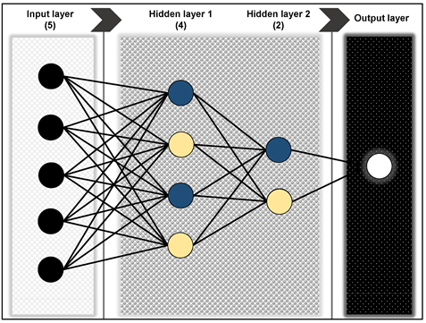
Рис. 1 – модель MLP
В настоящее время довольно популярны рекуррентные нейронные сети (RNN). Их особенностью является то, что на вход на скрытый слой подаётся не только значение предыдущего слоя, но и выходные значения нейронов этого или следующих слоёв:

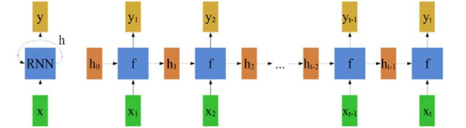
Рис. 2 – модель RNN

LSTM — подтип RNN, который передаёт информацию на большее расстояние. Таким образом, LSTM решает проблему, когда цепочка связей в рекуррентной сети оказывается настолько длинной, что информация теряется. Достигается данный эффект за счёт сложной структуры нейронной сети: каждая ячейка LSTM представляет собой структуру, объединяющую несколько узлов. Используются забывающий узел, входной узел, узел для вычисления тензора‑кандидата и выходной узел. Полученные значения из выходного узла и узла вычисления тензора‑кандидата передаются к следующей ячейке LSTM аналогично тому, как в RNN вычисленное в нейроне значение передаётся следующему нейрону того же слоя:
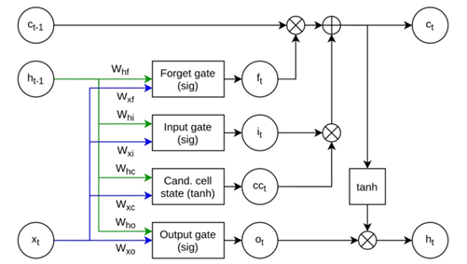
Рис. 3 – модель LSTM
Похожий механизм используют модели GRU. Аналогично LSTM такие модели состоят из модулей, использующих узлы (также называемые вентилями) для вычисления значений. Однако отличается процесс построения модуля: в GRU используются вентили восстановления и сброса. Отсутствие дополнительного вентиля приводит к тому, что в моделях GRU из одного модуля в другой передаётся только один параметр, а не два, как это было у LSTM:
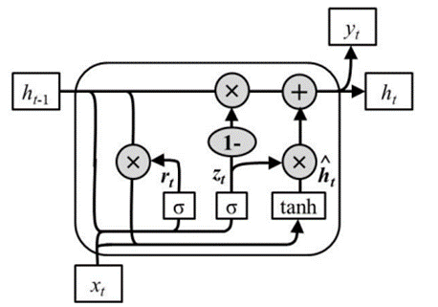
Рис. 4 – модель GRU
Свёрточные нейронные сети (CNN) являются ещё одной часто используемой моделью нейронных сетей. Их особенностью является использование новых типов слоёв: свёрточных и слоёв подвыборки (пулинга). Свёрточные слои распознают образы, постепенно переходя от низкоуровневых признаков к всё более высокоуровневым. Фактически постепенно происходит снижение числа параметров. Например, так происходит воздействие свёрточного слоя на двумерное изображение: проходя по отдельным участкам, матрица весов объединяет разбросанные значения в единое значение на выходе слоя:
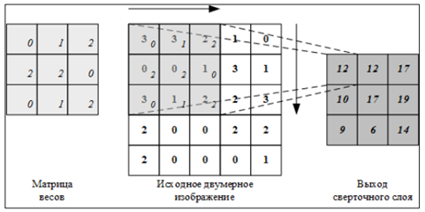
Рис. 5 – модель CNN
[2]
Исследуя вопрос построения нейросети, мы остановились на модели – перцептрон.
Ниже представлен фрагмент кода нейросети, в которой мы уже вычеслили веса и смещения нейронов, а также организовали ввод нужных нам параметров
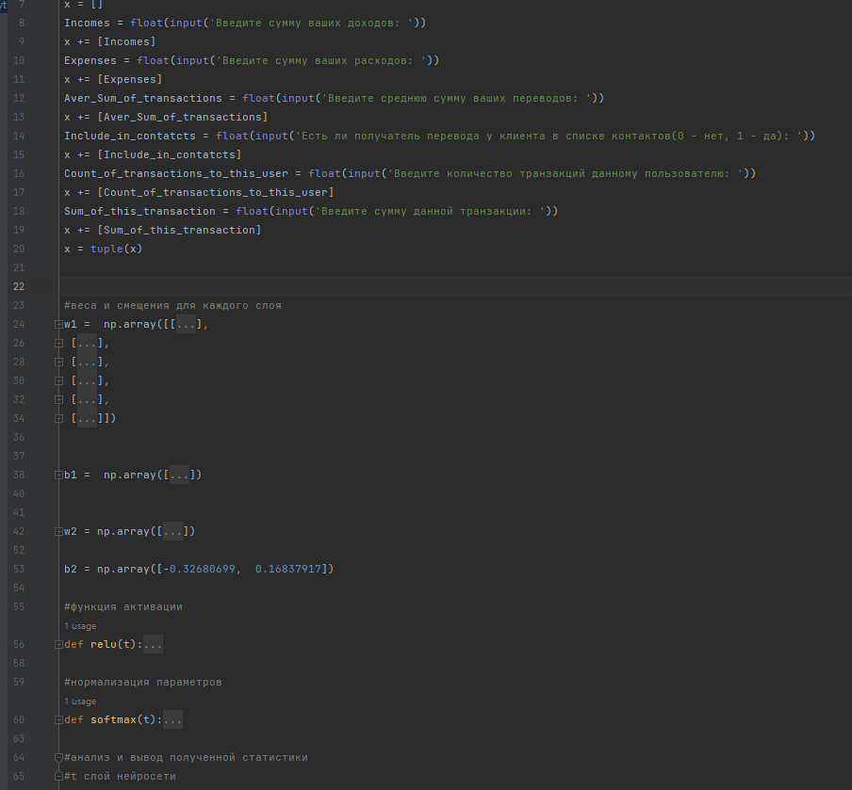
Рис. 6 – фрагмент кода нейросети
Далее мы покажем код обучения нейросети. Чтобы улучшить эффективность обучения, мы добавили batch — метод, который позволяет повысить производительность и увеличить эффективность обучения нейронной сети. Также мы добавили гиперпараметры, а именно:
1. Эпохи – количество повторных прохождений по датасету во время обучения
2. Скорость обучения (Learning Rate) – это тоже гиперпараметр, который определяет размер шага на каждой итерации, при движении к минимуму функции потерь.
Это основные гиперпараметры, которые помогли нам повысить эффективность работы нейросети.
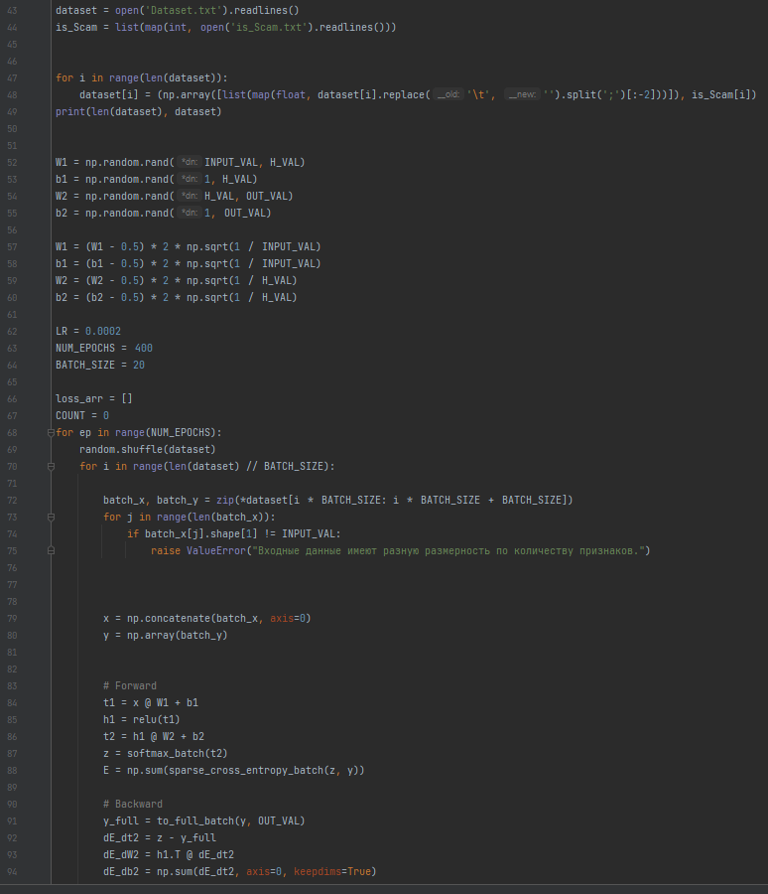
Рис. 7 – фрагмент кода обучения нейросети
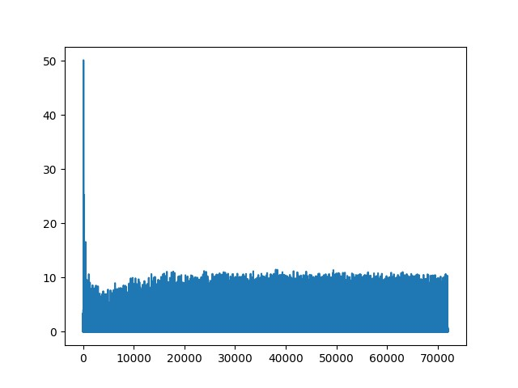
Рис.8 – график устранения ошибки без добавления batch
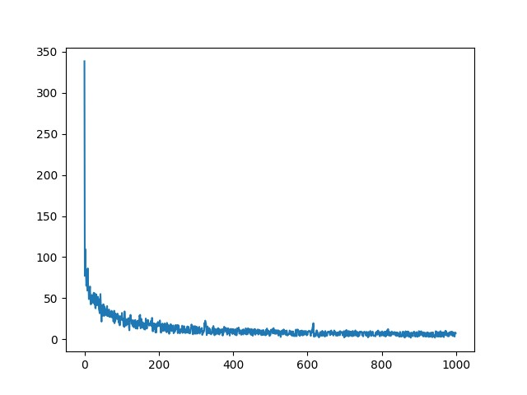
Рис.8 – график устранения с использованием batch

Выше представлены два графика. На первом отображается устранение ошибки без добавления batch, а на втором мы добавили batch и отладили гиперпараметры. По второму графику можно увидеть, что ошибка устранялась более равномерно и эффективно, по сравнению с первым графиком.

Вывод
В итоге у нас получилась нейронная сеть, которая по малому количеству входных параметров пользователя может классифицировать операции на обычные и мошеннические. Также стоит отметить, что нам удалось значительно улучшить обучение нейросети, добавив BATCH, это позволило улучшить показатели точности работы на 13%, от первоначальных 85% до конечных 98% точности. Этот продукт может быть интегрирован в банковскую систему переводов, как уведомление о возможном риске при подозрительной транзакции. Нам удалось написать пример банковского приложения в момент перевода денежных средств и интегрировать нейросеть для проверки ее работы на реальном примере. Дальнейшее развитие проекта возможно при помощи расширения датасета реальными примерами транзакций с нужными нам параметрами.

Список литературы
- icontextgroup «Во власти искусственного интеллекта: что такое нейросеть и как она работает»
https://blog.icontextgroup.ru/articles/chto-takoe-nejroseti
- Авторы материала: Гужов С.В., Варшавский П.Р., Башлыков М.С., Тороп Д.В.
Работа выполнена в рамках проекта «Разработка нейросетевого программного обеспечения по прогнозированию спроса на тепловую энергию объектами массового строительства города Москвы» при поддержке гранта НИУ «МЭИ» на реализацию программы научных исследований «Приоритет 2030: Технологии будущего» в 2022-2024 гг.
https://habr.com/ru/articles/722030/

